**ВЗАИМОДЕЙСТВИЕ ДЕТСКОГО САДА И СЕМЬИ КАК ФАКТОР РАЗВИТИЯ ТВОРЧЕСКИХ СПОСОБНОСТЕЙ ДЕТЕЙ  ДОШКОЛЬНОГО ВОЗРАСТА**

Семья – поистине высокое творенье.  
Она заслон надёжный и причал.  
Она даёт призванье и рожденье.  
Она для нас основа всех начал.  
(Е.А. Мухачёва)

Основные задачи работы:

- установить партнерские отношения с семьей каждого воспитанника;

- объединить усилия для развития и воспитания детей;

создать атмосферу взаимопонимания, общности интересов, эмоциональной поддержки;

- активизировать и обогащать воспитательные умения родителей

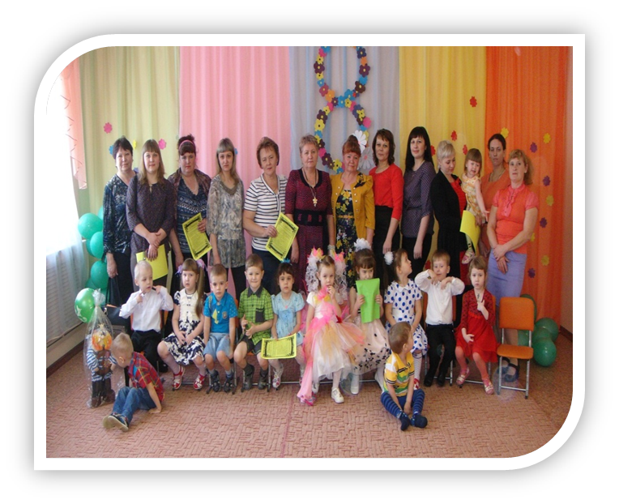

Основные принципы при организации работы в рамках

новых форм взаимодействия с семьей:

1. Информационная открытость детского сада для семьи(каждому родителю обеспечивается возможность знать и видеть, как живет и развивается его ребенок);

2. Доброжелательный стиль общения педагогов с родителями. Позитивный настрой на общение является прочным фундаментом, на котором строится вся работа педагогов группы с родителями.

3.   Индивидуальный подход. Воспитатель, общаясь с родителями, должен чувствовать ситуацию, настроение родителей.

4.   Сотрудничество, а не наставничество.  Создание атмосферы взаимопомощи и поддержки семьи в сложных педагогических ситуациях, демонстрация заинтересованности педагога разобраться в проблемах семьи и искреннее желание помочь.

5. Динамичность. Детский сад сегодня должен находиться в режиме развития, а не функционирования, быстро реагировать на изменения социального состава родителей, их образовательные потребности и воспитательные запросы.

Активные формы и методы работы с родителями:

общие и групповые родительские собрания в нетрадиционной форме;

совместные виды детской деятельности с участием родителей;

консультации, практикумы,

выставки детских работ, а также изготовленных вместе с родителями;

семейный вернисаж;

участие родителей в подготовке и проведении праздников, досугов;

оформление фотомонтажей;

совместное создание предметно-развивающей среды группы;

утренние приветствия;

работа с Родительским комитетом группы;

беседы с детьми и родителями на определенные темы;

родительские гостиные;

Дни добрых дел;

Дни открытых дверей.

Родители становятся активными участниками образовательного процесса, управления дошкольным учреждением. Новизна таких отношений определяется понятиями «сотрудничество» и «взаимодействие». Сотрудничество – общение «на равных», где никому не принадлежит привилегия указывать, контролировать, оценивать

